Министерство образования Российской Федерации
Московский энергетический институт (ТУ)

Факультет автоматики и вычислительной техники

Кафедра математического моделирования

Базы данных

Отчет по лабораторным работам №1-8

Исполнитель: Шигонова Елена
Группа: А-14-03
Преподаватель:Зубов В.С.

Описание базы данных:

Задано четыре таблицы:
1. Main (информация о фильмах):
- Название (character)
- Фамилия режиссера (character)
- Идентификационный номер режиссера(integer)
- Кинокомпания(character)
- Год выпуска (integer)
- Продолжительность фильма(integer)
- Актеры(Memo)
- Жанр (Memo)

2. Regeser_info (ФИО режиссеров):
- Идентификационный номер режиссера (integer)
- Фамилия (character)
- Имя (character)
- Отчество (если есть) (character)

3. Video (информация о фильмах)
- Идентификационный номер режиссера (integer)
- Название (character)
- Продолжительность фильма(character)
- Год выпуска (integer)

4. Acter (информация об актерах)
- Идентификационный номер режиссера (integer)
- Фамилия актера(character)
- Имя актера (character)
- Отчество (если есть) (character)
Все четыре таблицы связаны между собой полем «Идентификационный номер режиссера», который также везде играет роль ключа, в первой таблице – Regular, во всех остальных – Primary. Между первой и второй таблицей установлена связь типа «1:N», между второй и третьей, третьей и четвертой – связи типа «1:1»

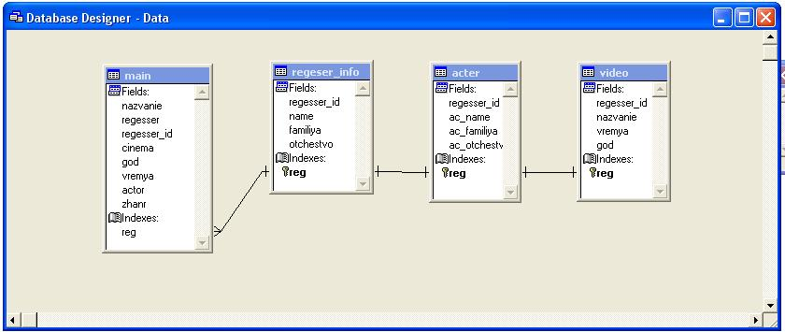

Задание 1: Создать учебную БД используя в ее таблицах поля разного типа (но без MEMO-полей, добавляемый позднее).
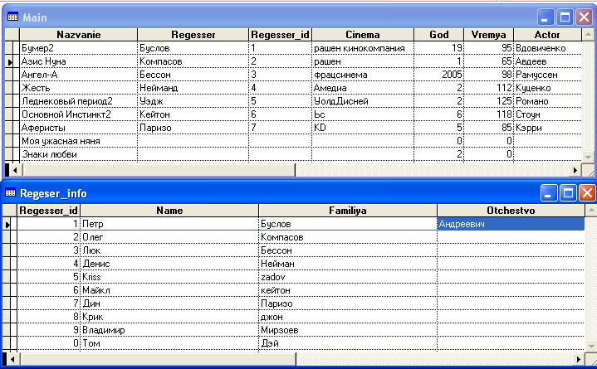
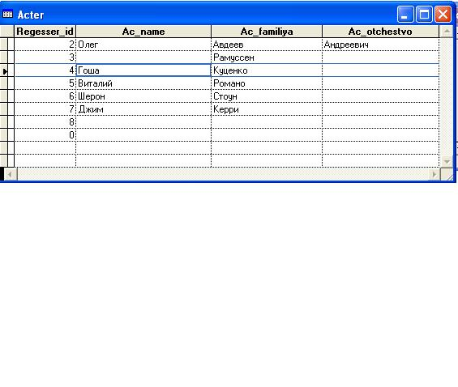

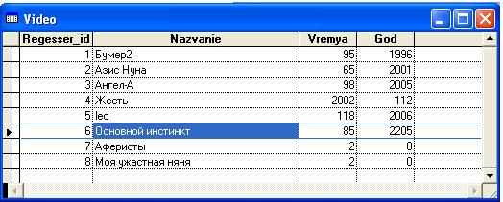

Задание 2: Создать дочерние («внучатые») табл. и реализовать связь типа 1:1 и типа 1:N. Осуществить вывод в 2-х вариантах (LIST и BROWSE).

Задание 3: Отработать навыки одновременного использования многих рабочих областей, применяя различные варианты. Реализовать примеры макроподстановок в командах (USE, ERASE, LIST и т.п.), в выражениях, в том числе вложенные.

Задание 4: Получить навыки применения различных средств для работы со строковыми данными (в т.ч. – точный и приближенный поиск в таблице по символьному аргументу).
==============Program2=====================================
clear
&& Работа с некоторыми строковыми функциями
&&Вывод строки на экран
? "Работа со строками :"
? Upper("большие буквы")
? Lower("МАЛЕНЬКИЕ БУКВЫ")
? Len("Длина")
&& Вставляем подстроку в нужное место, указанное число раз
? "_",Padl("Слева",8,"y")
? Padc("С обеих сторон",40,"z")
? Padr("Справа",10,"x")," "
&& Проверка на наличие данных
? Empty(" "),Empty("NOT empty")
&& Удаляем пробелы
? Ltrim(" Cлева")
? Alltrim(" С обоих сторон ")
? Rtrim("Справа ")
&& Вывод подстроки
? Substr("Выделим строку",9,6), Substr("Выделим строку",9)
&&Усечение
? Left("Слева;%;;%№%№",5),Right(";%№;%№%№Справа",6)
&& Нахождение позиции подстроки в строке
? At("подстроки","Номер символа начала подстроки"),;
? Like("*элемент*","Это элемент этой строки")
&& Заменяем часть строки
? Stuff("Удалили слово",9,5,"вот")
&& Размножим
? Replicate("Размножим-",5)
===========================End===============================
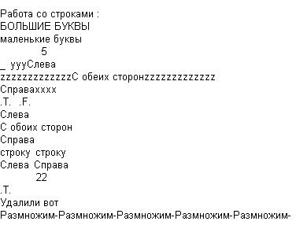

Задание 5: Осуществить вывод типового документа с вставкой в его текст значений выражений. Применить для обработки таблицы, используя ее поле (поля) в указанных выражениях.
============================program3==============================
SET DEFA TO H:\FOX1\БД2

USE main AGAIN ALIAS nazvanie
SET TEXTMERGE ON TO Report_Books.txt WINDOW SHOW
INDEX ON regesser_id TO B_rege_ind
\ Фильмы Люка Бессона
\
SCAN FOR regesser="Бессон"
\Книга <<RTRIM(nazvanie)>>, кинокомпания <<cinema>>
ENDSCAN
SET TEXTMERGE TO
==============================================================

Результат: (файл Books_Report.txt)

Фильмы Люка Бессона

Книга Ангел--А, кинокомпания фрацсинема

Задание 6: Расширить структуру табл. добавив MEMO-поля. Реализовать задачу с выбором записей, MEMO-поля которых отвечают заданному требованию. С поиском подстрок.

Выберем те книги, в описании которых указано “Comedy ”.
============================program4========================
CLEAR

SET DEFA TO H:\

SELECT 1
USE main AGAIN ALIAS nazvanie

BROWSE NOEDIT TITLE "Комедия";
FIELDS Nazvanie :H="Название ",regesser:H="Режиссер ",;
cinema :H="Кинокомпания ",;
zhanr:H="Жанр " FOR Like("*omedy*",zhanr)

BROWSE
=============================================================

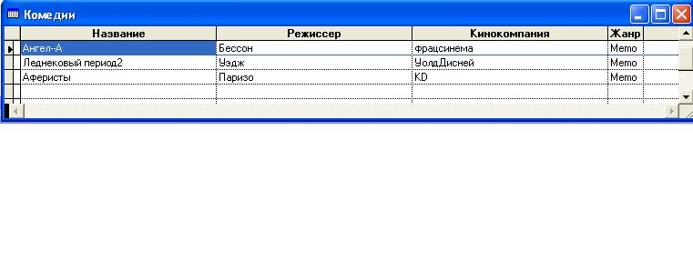

Задание 7: Создать сложные индекс-файлы для учебной БД. В программе выполнить переключения и отключения индекса, фиксируя каждый раз текущую запись. Выполнить быстрый поиск по условию, содержащему те или иные поля таблицы.

Проиндексируем таблицу фильмов сначала по сочетанию кинокомпания и год выпуска, а потом по отдельности по кинокомпании, году выпуска и названию.

============================program6========================
SET DEFA TO H:\FOX1\БД2

CLEAR
SELECT 1

WAIT WINDOW 'Индексируем по полям кинокомпанием и годам выпуска'
Use main AGAIN ALIAS films
INDEX ON cinema+STR(god) TO compos_indx

BROWSE TITLE "Фильмы отсортированы по кинокомпаниям и годам выпуска"

SET ORDER TO

WAIT WINDOW 'Реализуем переключение индексов'

INDEX ON cinema TO cin_indx
INDEX ON STR(god) TO god_indx
INDEX ON nazvanie TO naz_indx
USE main AGAIN ALIAS films INDEX cin_indx,god_indx,naz_indx

WAIT WINDOW 'Сортируем по кинокомпаниям'
SET ORDER TO 1
? "Текущая запись при индексировании по кинокомпании",Recno(),nazvanie
BROWSE TITLE "Фильмы, проиндексированные по кинокомпании"

SET ORDER TO 2
? "Текущая запись при индексировании по году выпуска",Recno(),nazvanie
BROWSE TITLE "Фильмы, проиндексированные по году издания"

SET ORDER TO 3
? "Текущая запись при индексировании по названию",Recno(),nazvanie
BROWSE TITLE "Фильмы, проиндексированные по названию"

WAIT WINDOW 'Выполним быстрый поиск фильма с названием "Жесть"'
?
? "Выполним быстрый поиск фильма с названием Жесть"
key_= "Жесть"
SEEK key_
IF Found()
? nazvanie ,regesser,cinema
WAIT WINDOW nazvanie+regesser
ELSE
? "Такого фильма в базе нет!"
WAIT WINDOW 'Такого фильма в базе нет!'
ENDIF
=============================================================
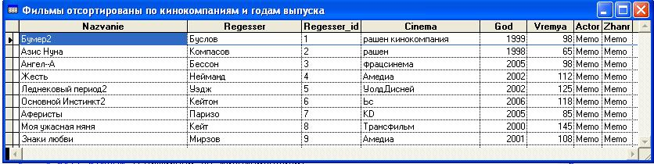

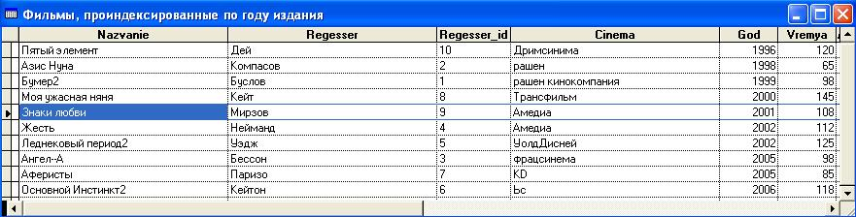
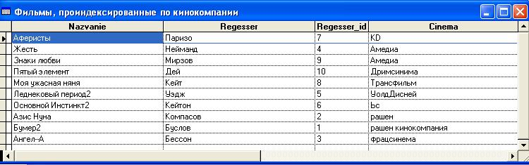
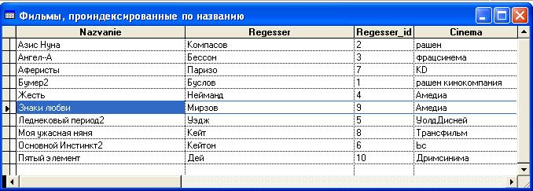

Задание 8: Выполнить быстрый поиск по условию, содержащему те или иные поля таблицы
Найдем фильмы с кинокомпанией «Трансфильм»
======================program7=========================
CLEAR
SET DEFA TO H:\
SELECT 1
USE main AGAIN ALIAS films
INDEX ON UPPER(cinema) TO cin_indx
key_s =UPPER ("Трансфильм")
SEEK key_s
IF Found()
? nazvanie,regesser,cinema
WAIT WINDOW cinema+nazvanie
ELSE
? "Такого фильма в базе нет!"
WAIT WINDOW 'Такого фильма в базе нет!'
ENDIF
=====================================================

